Вкусовые предпочтения кроликов живого уголка

Автор: Белова Анастасия, 10 лет, объединение «Школа исследователей».
Руководитель: Кочина Ирина Владимировна, педагог дополнительного образования.
Консультанты: Лебедева маргарита Владимировна, руководитель живого уголка, Долголожкина Татьяна Николаевна, лаборант
Муниципальное учреждение дополнительного образования «Центр дополнительного образования «Созвездие» Тутаевского муниципального района.

Введение
Мне очень нравятся животные, а особенно забавные пушистики – декоративные кролики. К сожалению, нет возможности содержать кролика дома, но посещая Центр «Созвездие», всегда стараюсь заходить в живой уголок, проведать кроликов. Мне стало интересно, чем питаются эти животные, есть ли у них вкусовые предпочтения.
Цель: Выявить вкусовые предпочтения кроликов живого уголка в выборе трав.
Задачи:
1. Изучить источники информации о кроликах и их питании.
2. Сделать анализ вкусовых предпочтений кроликов в выборе трав на основе наблюдений.
Объект исследования: кролики живого уголка Центра «Созвездие»: Джорджик, Герман, Кузя, Ваниль, Снежа, Тиша.
Предмет исследования: вкусовые предпочтения кроликов в выборе зелени растений: овса, ржи, кинзы, укропа.
Гипотеза исследования: кролики предпочтут овёс или рожь, потому что они более привычные для них.
Методы исследования
Основным методом является наблюдение. В эксперименте участвовало 6 кроликов, которых накануне не кормили. Каждому кролику в террариум на листе бумаги выкладывали 4 вида травы: овес, кинза, укроп, рожь. Наблюдали за поведением кролика: замечали, как кролик реагирует на пищу и что кролик выбирает первым и вторым, затем траву убирали. Результаты заносили в таблицу. Опыт проводился в 3-кратной повторности.
На последнем этапе было решено поменять траву местами, чтобы выявить зависимость предпочтений кроликов от порядка расположения травы.

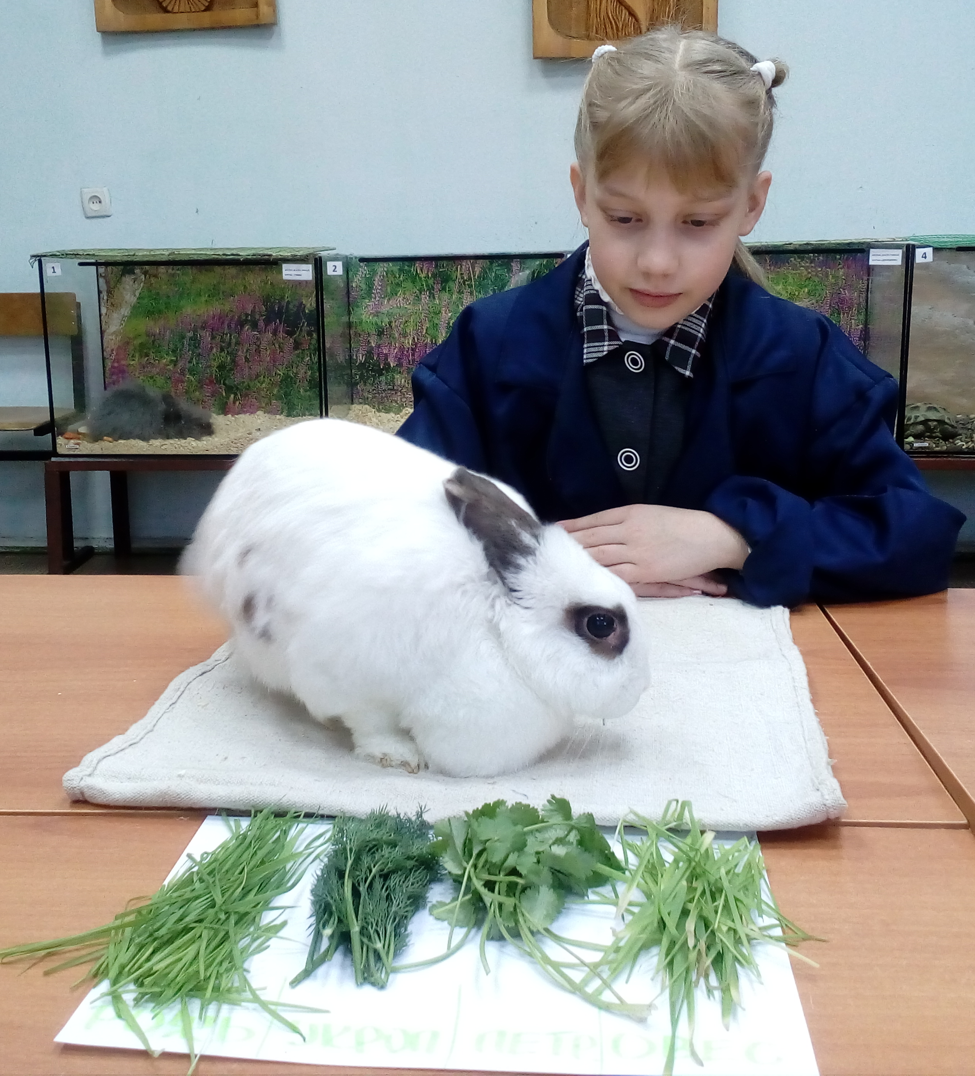
Результаты исследования

В эксперименте участвовали кролики живого уголка Центра «Созвездие»: Джорджик (2016 г.р), Герман (2015 г.р.), Ваниль (2013 г.р.), Кузя (2012 г.р), Снежа (2012 г.р.), Тиша (2009 г.р). Для эксперимента предполагалось самим вырастить зелень: овес, рожь, кинзу, укроп. Но, укроп и кинзу оказалось вырастить не просто, за всходами сложно ухаживать, большинство всходов погибли. Было решено вырастить овес и рожь, они менее прихотливы, а укроп и кинзу приобрести в магазине.

Сначала для проведения эксперимента кролика вынимали из террариума, сажали на подстилку, подносили разные травы. Но вне своего места, кролики чувствовали себя тревожно, не могли сосредоточиться на еде. Было решено произвести кормление прямо в террариуме, для этого на листе бумаги выкладывали 4 вида травы и клали перед кроликом. Замечали, как кролик реагирует на пищу и что кролик выбирает первым и вторым, затем траву убирали. Результаты занесены в таблицу 1.
Таблица 1. Вкусовые предпочтения кроликов

клички кроликов | дата: 19.01.18  1 повторность |  |  |  | Дата:27.03.18  2 повторность |  |  |  | Дата:05.04.18  3 повторность |  |  |  | Дата:05.04.18  перемена трав местами
клички кроликов | о | р | к | у | о | р | к | у | о | р | к | у | о | р | к | у
Джорджик |  |  | 1 | 2 |  | 2 | 1 |  | 2 |  | 1 |  |  | 2 | 1
Герман |  | 1 |  | 2 |  | 1 |  | 2 |  |  | 2 | 1 | 2 |  |  | 1
Кузя |  |  | 1 | 2 |  |  | 1 | 2 |  |  | 2 | 1 | 2 |  |  | 1
Ваниль |  |  | 2 | 1 |  |  | 1 | 2 | 1 |  | 3 | 2 |  |  | 1
Снежа | 1 |  | 2 |  |  | 1 |  | 2 |  | 2 | 1 |  |  | 2 | 1
Тиша |  | 1 |  | 2 | 1 |  |  |  | 2 |  | 1 |  | 2 |  |  | 1

Джоржик все 4 раза первой выбирал кинзу, далее у него не было предпочтений.
Герман предпочитает укроп, который он два раза выбрал первым, два раза вторым.
Кузя предпочитает укроп, который так же он два раза выбрал первым, два раза вторым.
Ваниль выбирала сразу кинзу два раза и один раз ее выбрала второй. Ею трижды был выбран укроп, один раз с первого раза, два раза со второго. А в последнем опыте Ваниль ела только кинзу, не обращая внимания на остальные травы.
Снеже тоже понравилась кинза, которую она выбрала дважды с первого раза и один раз со второго.
Тиша любит овес, так как он его выбрал один раз сразу и два раза со второго подхода. Укроп ему тоже понравился два раза.

Наблюдение за кроликами заключалось еще и в том, что производилась фиксация их поведения: ели, не выбирая, или предварительно нюхали и выбирали траву. Результаты занесены в таблицу 2.

Таблица 2. Поведение кроликов (+ нюхал, - не нюхал)

клички кроликов | дата: 19.01.18 | Дата:27.03.18 | Дата:05.04.18 | Дата:05.04.18  перемена трав местами
Ваниль | + | + | + | +
Джорджик | + | + | + | -
Кузя | + | - | - | +
Герман | - | - | - | -
Снежа | - | - | - | -
Тиша | - | - | - | -

Анализируя полученные данные можно увидеть, что Джоржик, а особенно Ваниль избирательны, прежде, чем съесть какую-либо траву, они ее обнюхивают и выбирают ту, которая понравилась.
Герман, Снежа и Тиша наоборот не избирательны, ели первую попавшуюся под нос траву. Это доказывает и последний опыт, когда травы были поменяны местами.
Кузя – не постоянный кролик в выборе трав, два раза он обнюхивал и выбирал еду, два раза ему было все равно.

Выводы
Кролик - это растительноядное животное. Для содержания дома есть особые породы декоративных кроликов. В рационе кроликов должна присутствовать зелень.
В выборе травы в рамках эксперимента, на всех кроликов оказывает влияние ароматный запах кинзы и укропа, который их привлекает. В меньшей степени это относится только к Тише.
Тот факт, что половина кроликов, участвующих в эксперименте, не выбирали травы, а другая половина выбирали, объясняется, скорее всего, тем, что у кроликов разные характеры. Предпочтения кроликов не зависят от их возраста.

Список источников информации

- Огурцова Анастасия. Особенности содержания и полноценного развития декоративного кролика в домашних условиях (исследовательская работа) https://nsportal.ru/ap/library/drugoe/2017/08/18/issledovatelskaya-rabota-po-teme-osobennosti-soderzhaniya-i
- Сысоев В.С. Приусадебное кролиководство. – М.: Росагропромиздат, 1990. – 192 с.
- Дом кролика http://dom-krolika.ru/razvedenie-krolikov/32-osnovnie-vidi-korma-dlya-krolikov/
- Кормление кроликов петрушкой или укропом Сельское хозяйство от А до Я https://kselu.ru/zhivotnye/kroliki/mozhno-li-davat-petrushku.html

